Инструкция
по проведению родительских собраний в дистанционном формате

- Ссылка на платформу Google Meet https://meet.google.com/
Для работы на платформе Google Meet необходима учетная запись Google (регистрация электронной почты).
Вы можете выбрать работать на компьютере или через мобильное приложение (на телефоне).
- Платформа позволяет вести демонстрацию экрана, вести диалог или дискуссию с родителями, классным руководителем. Для корректной работы сервиса предпочтительно использовать браузер Google Chrome (ссылка для загрузки https://www.google.com/intl/ru_ru/chrome/), так же имеются приложения для мобильных устройств, сервис поддерживает все современные платформы.

- Желательно, чтобы вы потренировались в работе в этой программе перед первым дистанционным собранием

Регистрация учетной записи Google
- Переходим по ссылке для регистрации почтового ящика Gmail https://www.google.com/intl/ru/gmail/about/
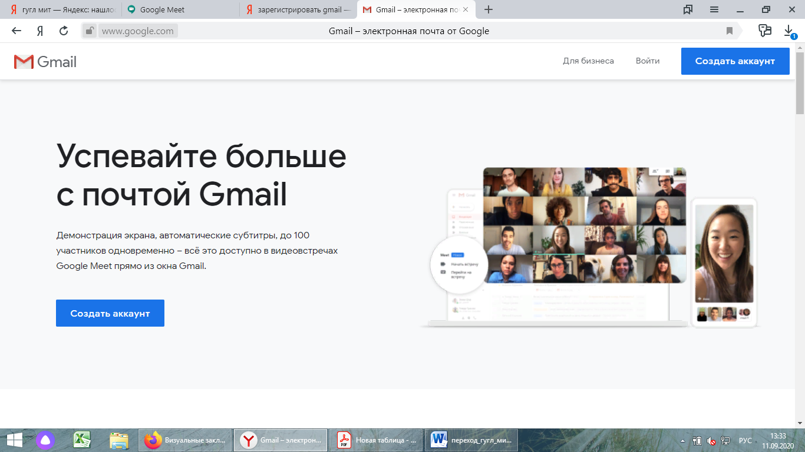

- Регистрируемся, записываем себе имя пользователя и пароль.
Возможно, у вас есть учетная запись Google, тогда необходимо ввести свои данные.
- Переходим на платформу по ссылке, которую вам пришлет учитель/классный руководитель.
Пример ссылки: https://meet.google.com/bov-nhvy-mwv
- У вас появится окно, в котором необходимо проверить работоспособность Микрофона и камеры, а затем Обязательно!!! Выключить микрофон. Микрофон можно будет включать для того чтобы задать вопрос.
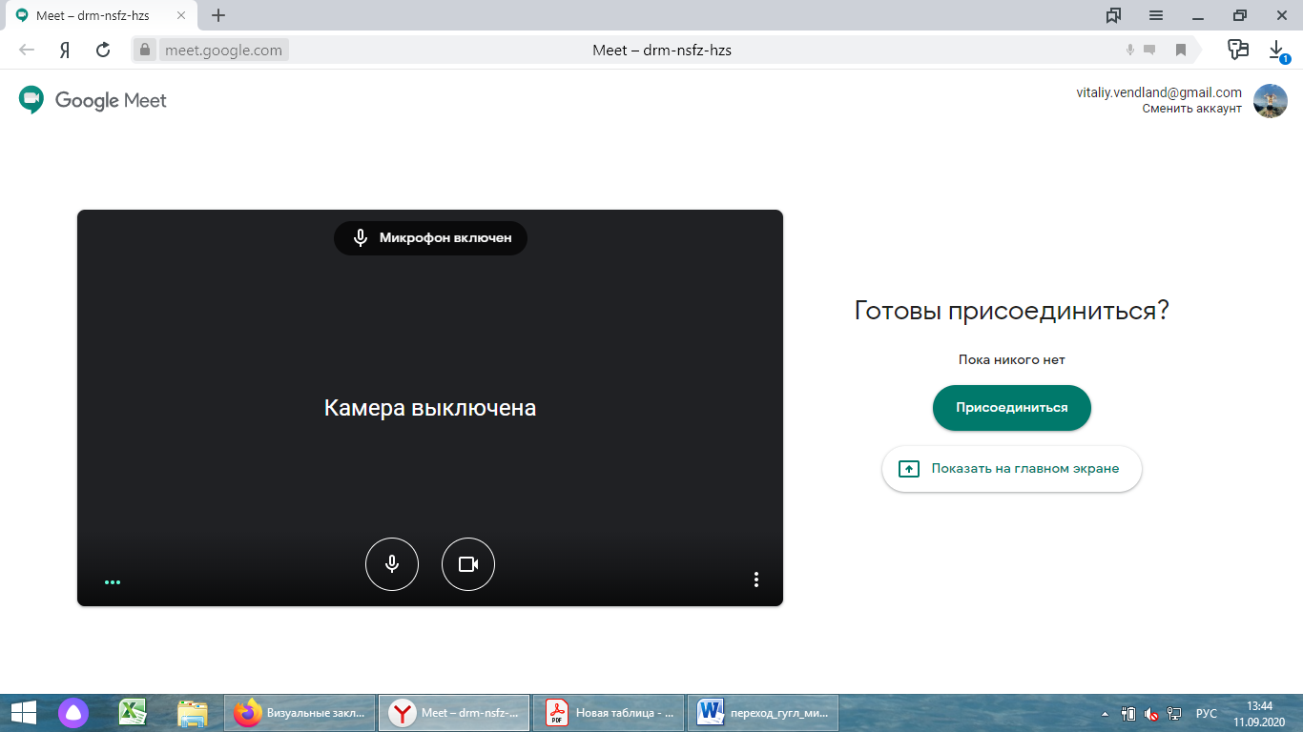
- Нажимаете кнопку присоединиться.
- Возможно, некоторое ожидание пока вас добавят на встречу.
- При входе на встречу, вы увидите следующий экран.
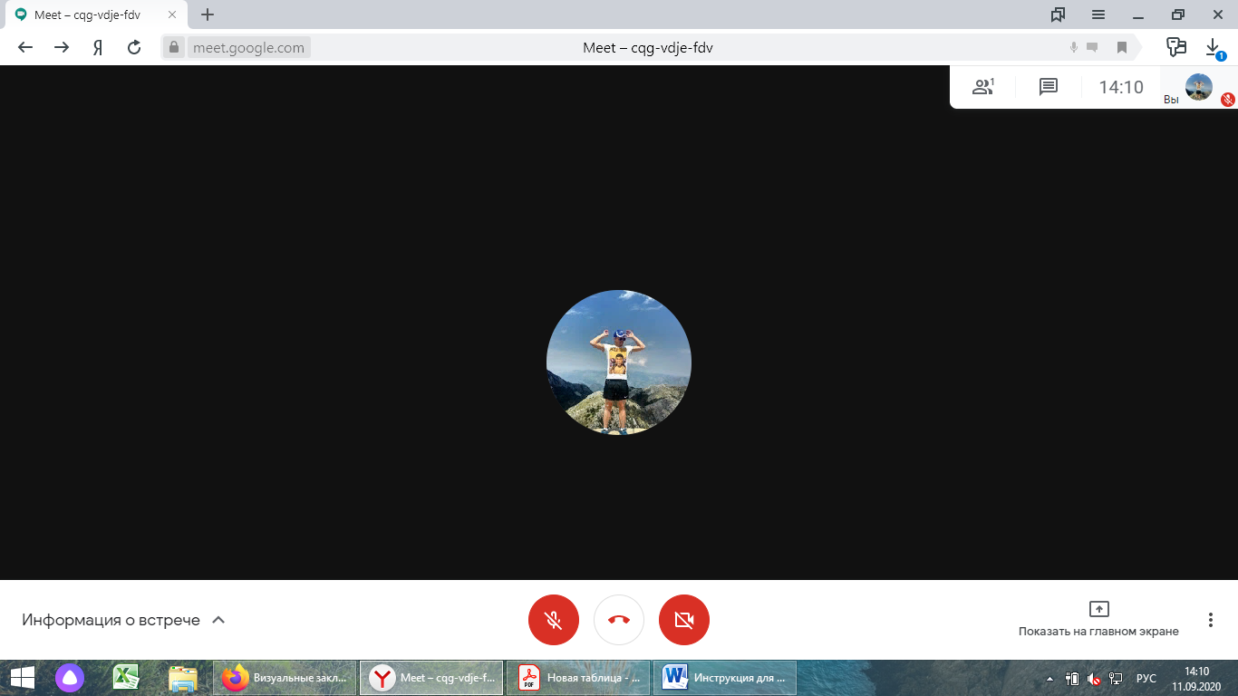
Справка Google

При возникновении вопросов, выходящих за рамки данной инструкции, Вы можете найти ответы, на интересующие Вас вопросы, по адресу:

https://support.google.com/a/users/answer/9282720

Памятка по работе с интерфейсом Google Meet
